

Комплексная система «Талисман–SQL»

Руководство для администратора

Краснодар 2026г.

Оглавление
Оглавление 2
Введение 4
1 Описание процесса работы 5
2 Системные требования 6
Локальная эксплуатация 6
С использованием выделенного сервера 6
Сводная БД отрасли 7
3 Файлы программы и структура каталогов 7
4 Установка и настройка КС Талисман-SQL 9
4.1 Установка инсталлятором 9
4.2 Вход в модуль администратора 13
4.3 Установка из дистрибутива 14
Установка клиентской части «Талисман–SQL» 15
Установка Firebird 16
5 Настройка параметров программы 22
6 База данных (администрирование) 25
6.1 Подключение к базе данных 25
Создание подключения 25
Проверка подключения 27
6.2 Архивация базы данных 28
Nbackup 28
Backup/restore 28
Создание архива вручную через Талисман-SQL 29
6.3 Восстановить соединение с базой данных 31
7 Пользователи программы (администрирование) 32
7.1 Создание системных пользователей 32
7.2 Создание пользователя Администратор 33
7.3 Добавление пользователей 34
Добавление пользователя 35
Добавление прав доступа пользователю 36
7.4 Восстановление пользователей 37
Восстановление системных пользователей и администратора 37
Восстановление пользователей из базы для FireBird 37
7.5 Смена пароля пользователю 38
Изменение пароля по умолчанию 38
Сброс пароля пользователя 39
7.6 Отключение пользователей от базы 40
8 Обновление программы 41
Обновление версии программы 41
Регламент проведения обновлений 42
Установка версии/патча 43
Ошибки и log файлы 46
9 Лицензирование 46
Информация о лицензии 47
Запрос лицензии 48
Файл лицензии уже запрашивался 48
10 IBExpert 49
10.1 Установка IBExpert 49
10.2 Настройка IBExpert 52
10.3 Создание подключения к базе данных 55
Регистрация базы данных 55
Подключение к базе данных 57
10.4 Монопольный режим 58
Перейти в монопольный режим 58
Выйти из монопольного режима 59
10.5 Backup (restore) базы данных 60
Создание архива базы в fbk 60
Восстановление базы из архива fbk 61
10.6 Установка SQL-скриптов 63
11 Дополнительные возможности 65
Статистика запуска модулей 65
Закрыть TalClient.exe 66
1С Коннект 66
12 Справочник Бюджетополучатели 68
Внесение бюджетополучателей 68
Информация об организации, реквизиты 69
Адреса 70
Ответственные лица, контакты 71
Лицевые счёта. Настройка 71
Добавление КБК к лицевому счёту 72
13 Ошибки 73
При обновлении 73
Не даёт войти в программу 74
При создании пользователей 75

Введение
Настоящее пособие является практическим руководством при администрировании комплексной системы «Талисман–SQL».
Опытные специалисты, разработавшие данный модуль, всегда готовы оказать информационную и техническую поддержку пользователей и ответить на все вопросы, возникающие в процессе его использования.
Описание интерфейса программы можно посмотреть в инструкции «Общие сведения».
Фирма оставляет за собой право периодически вносить поправки и (или) изменения в документацию.
Дополнительные возможности.
- Фирмой-разработчиком по телефонам +7 (861) 255-0-552, +7 (929) 833-44-90, +7 (938) 509-53-33 организована «горячая линия», с помощью которой можно бесплатно получить консультацию по работе с системой с 9⁰⁰ до 18⁰⁰ (кроме выходных и праздничных дней, перерыв с 13⁰⁰ до 14⁰⁰).
- Вы можете обратиться к разработчикам по e-mail: co@talisman-sql.ru.
- Запрос лицензионного ключа нужно отправлять на e-mail: key@talisman-sql.ru.
- Инструкции к программе можно просмотреть на сайте help.talisman-sql.ru.
- Предоставляются бесплатные консультации в офисе по адресу: г. Краснодар, ул. Гаврилова 12.
- Контакты представителей в г. Кореновск, ул. Мира, 138. Телефон (86142)5-07-88, e-mail: talisman@polechudes.com.
- Для учреждений работающих по защищённому каналу VipNet. Вопросы в письменной форме и базы данных можно отправить по адресу «ДСЗН–ООО Программные разработки».
МЫ ВСЕГДА РАДЫ ВАМ ПОМОЧЬ!

Описание процесса работы
Начало работы. Установка, настройка, создание пользователей.
- Установите программу. Если Вы используете инсталлятор, всё будет сделано автоматически. Если Вы устанавливаете из дистрибутива, выполните следующие действия.
- Скопируйте рекомендуемую структуру каталогов и клиентскую часть «Талисман–SQL».
- Установите сервер баз данных Firebird.
- Зарегистрируйте библиотеки.
- Создайте подключение к базе данных.
- Создайте системных пользователей и пользователя с правами администратора.
- Укажите в настройках программы пути для поиска обновлений, отчётов, архивирования, репликации и т.д.
- Создайте пользователей для работы в программе.
Администрирование Комплексной системы «Талисман–SQL».
В администрирование программы входят следующие действия.
- Обновление программы.
- Создание архивных копий базы данных.
- Изменение настроек программы.
- Создание новых пользователей, смена паролей пользователей и т.п.
- Работа с IBExpert (установка скриптов, восстановление базы и т.д.).
Обратите внимание. Как установить sql скрипт на базу, вывести базу из монопольного режима (shutdown), сделать backup/restore базы, описано в главе «IBExpert».

Системные требования
Глава содержит следующие разделы.
Локальная эксплуатация.
С использованием выделенного сервера.
Сводная БД отрасли.

Локальная эксплуатация
Серверная и клиентская часть КС «Талисман–SQL» устанавливаются на один персональный компьютер. Системные требования для персонального компьютера:
- процессор с тактовой частотой не менее 2.0 Ггц;
- оперативная память объёмом, не менее 1 Гбайт;
- наличие свободного пространства на жёстком диске, не менее 10 Гбайт;
- ОС семейства Windows (XP/7/8/10);
- разрешение экрана не меньше 1024*768 точек при качестве цветопередачи 32 бита;
- наличие ИБП (опционально).

С использованием выделенного сервера
Серверная часть устанавливается КС «Талисман–SQL» на выделенный сервер. Клиентская часть устанавливается на каждую рабочую станцию.
Состав технических средств для установки в ЛВС с выделенным сервером.
1. Выделенный сервер, соответствующий следующим системным требованиям:
- один двухъядерный процессор с тактовой частотой не менее 2.0 Ггц;
- оперативная память объёмом не менее 4 Гбайт;
- операционная система из семейства серверных ОС Windows;
- наличие ИБП.
2. Рабочие станции, соответствующие следующим системным требованиям:
- процессор с тактовой частотой, не менее 1.0 Ггц;
- оперативная память объёмом, не менее 512 Мбайт;
- наличие свободного пространства на жёстком диске, не менее 300 Мбайт;
- операционная система семейства Windows (XP/7/8/10);
- наличие свободного USB порта, не менее одного (опционально);
- разрешение экрана не меньше 1024*768 точек при качестве цветопередачи 32 бита;
- наличие ИБП (опционально).
3. Локальная вычислительная сеть должна удовлетворять следующим требованиям:
- скорость не менее 100 Мбит;
- подключение активного сетевого оборудования через ИБП.
Примечание: при количестве подключаемых к серверу клиентских соединений менее 5 можно использовать не выделенный сервер, а рабочую станцию с установленной серверной и клиентской частью ПК под ОС семейства Windows (XP/7/8/10) с системными требованиями, описанными в локальном варианте эксплуатации.

Сводная БД отрасли
В состав технических средств для установки сводной БД отрасли на выделенный сервер должны входить:
- серверная ОС семейства Windows Server;
- 4-ядерный процессор с тактовой частотой 2.5 Ггц;
- ОЗУ 16 Гбайт, серверная, защищённая;
- SSD-диск промышленного класса (с большим количеством циклов перезаписи), для хранения рабочей базы данных, установки СУБД, желательно в RAID1-массиве;
- HDD-диск для хранения резервных копий. Объёмом не менее 1Тб. Желательно в RAID10-массиве;
- серверный ИБП;
- сетевая карта 1000 Mbit;
- клиент VipNET для приёма файл по защищённому VPN-каналу с настроенным автопроцессингом принимаемых файлов;
- широкополосный Интернет-канал;
- монитор/клавиатура/мышь опционально.

Файлы программы и структура каталогов
Используйте при работе с программой рекомендуемую структуру каталогов.
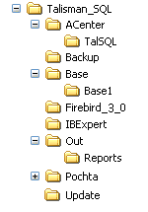
Данную структуру желательно создать на локальном диске [D:]. При отсутствии жёсткого диска [D:] создайте его программными средствами. Выделите для этого из общего объёма жёсткого диска раздел не менее 30 ГБ.
Описание каталогов.
Каталог [ACenter\TalSQL] содержит все файлы программы: ехе, dll, ini и т.д.
В каталог [Backup] создаются резервные копии БД (архивы) и log файлы, которые формируются при обновлении программы.
В каталоге [Base\Base1] находится база данных tsql.gdb.
В каталог [Firebird_3_0] устанавливается сервер баз данных «Firebird» версии 3.0.6. Firebird должен быть установлен на компьютер, на котором находится база данных.
В каталог [IBExpert] устанавливается программа «IBExpert» для администрирования базы данных.
В каталог [Update] скачивается обновление для «Талисман–SQL».
В каталог [Out] распаковываются файлы обновления «Талисман–SQL».
В каталоге [Out\Reports] находятся отчётные формы «Талисман–SQL».
Каталог с вложениями [Pochta] используется для репликации. Более подробное описание см. в инструкции по репликации.
Файлы программы.
TalClient.exe – предназначен для запуска файла «TalismanSQL.exe» и для его обновления. При запуске «TalClient.exe» сравнивает версию «TalismanSQL.exe» в папке [ACenter\TalSQL] с версией файла в папке [Out]. Если версии разные, «TalClient.exe» заменяет файл в папке [ACenter\TalSQL] файлом из папки [Out].
TalismanSQL.exe – программа «Талисман–SQL».
TalismanSQL.rep – файл отчётных форм.
Ini файлы: TalismanSQL.ini; TalClient.ini.
Библиотеки: fbclient.dll; midas.dll; dbxfb.dll; gds32.dll; padeg.dll; psMemhldr.dll; Except.dic; icudtl.dll; libcef.dll; libEGL.dll; libGLESv2.dll; icudtl.dat.
Firebird. Используется при обновлении, репликации, работе с БД.
IBExpert. Используется для установки SQL–скриптов, архивирования/восстановления базы данных.

Установка и настройка КС Талисман-SQL

Установка инсталлятором
Чтобы установить КС «Талисман–SQL», выполните следующие действия.
- Запустите файл «INSTALL_TSQL*.exe». Появится окно начала установки (рис. 4.1–1). Нажмите кнопку «Далее».
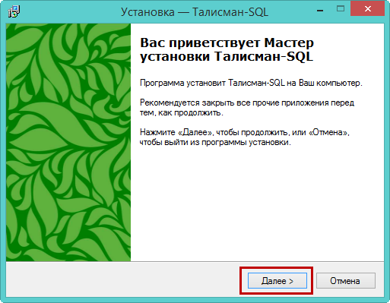
рис. 4.1–1
- Выберите опцию «Я принимаю условия соглашения» и нажмите кнопку «Далее» (рис. 4.1–2).
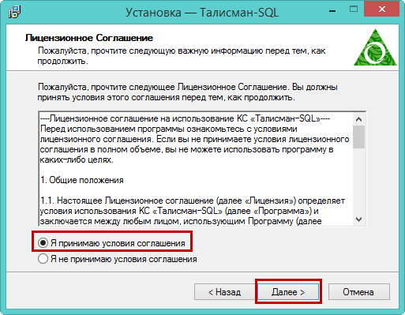
рис. 4.1–2
- Укажите путь для установки программы и нажмите кнопку «Далее» (рис. 4.1–3).
Примечание: инсталлятор настроен на установку на диск [D]. Если необходимо установить на другой диск, воспользуйтесь кнопкой «Обзор». После выбора диска для установки программы, нажмите кнопку «Далее».
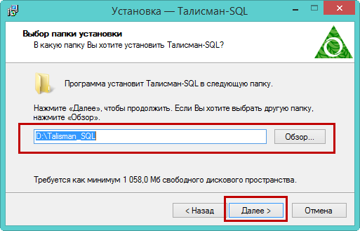
рис. 4.1–3
- В следующем окне нажмите кнопку «Далее» (рис. 4.1–4).
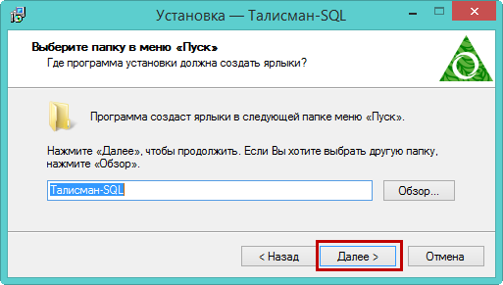
рис. 4.1–4
- Убедитесь, что опция «Создать значок на Рабочем столе» включена и нажмите кнопку «Далее»» (рис. 4.1–5).
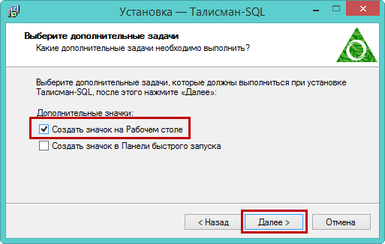
рис. 4.1–5
- Нажмите кнопку «Установить» (рис. 4.1–6).
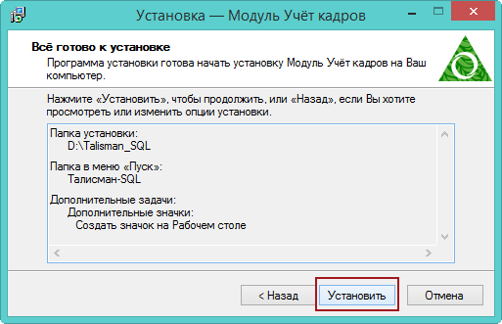
рис. 4.1–6
- Дождитесь окончания процесса установки (рис. 4.1–7).
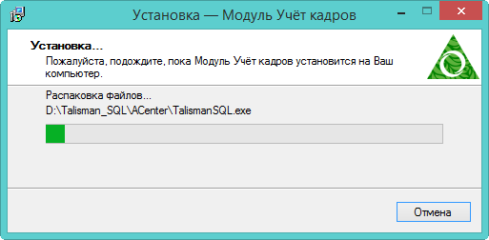
рис. 4.1–7
- Появится окно завершения установки КС «Талисман–SQL» (рис. 4.1–8).
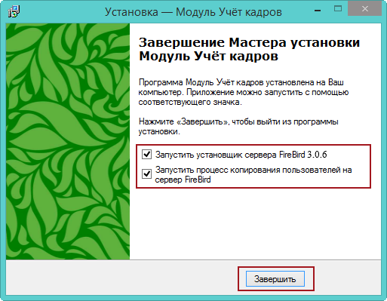
рис. 4.1–8
На этом этапе устанавливается сервер баз данных «Firebird 3.0.6» и создаётся пользователь «Администратор».
  - Если у Вас установлен сервер баз данных «Firebird 3.0.6», снимите галочки с опций.
  - Если у Вас сервер баз данных «Firebird 3.0.6» не установлен, оставьте галочки.
- Нажмите кнопку «Завершить».
  - Если Вы выбрали установку сервера «Firebird 3.0.6», дождитесь окончания процесса установки сервера (рис. 4.1–9).
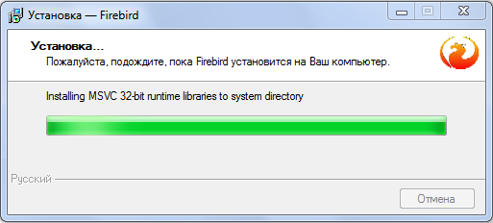
рис. 4.1–9
После завершения процесса установки «Firebird 3.0.6», окно закроется автоматически.
- Установка закончена. В результате:
- создастся рекомендуемая структура каталогов (в т.ч. с приложением IBExpert);
- установится сервер баз данных Firebird;
- установится клиент КС «Талисман–SQL»;
- зарегистрируются библиотеки КС «Талисман–SQL»;
- создадутся системные пользователи;
- создастся пользователь с правами администратора;
- создастся подключение к базе данных (по умолчанию на диск D);
- создастся ярлык на рабочем столе для КС «Талисман–SQL».
Обратите внимание. Программа по умолчанию имеет настройки на диск [D]. Если вы установили программу на другой диск, при входе возникнет ошибка.
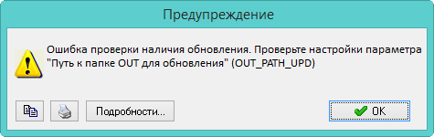
Как изменить настройки программы и подключение к базе данных, смотрите соответствующие главы.

Вход в модуль администратора
Чтобы войти в модуль «Администратор», выполните следующие действия.
- Запустите ярлык (рис. 4.2–10). Появится главное окно программы.
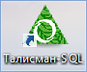
рис. 4.2–10
- Введите пароль для пользователя «Администратор» и нажмите кнопку «Войти» (рис. 4.2–11).
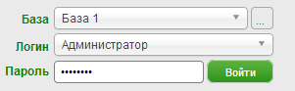
рис. 4.2–11
- Перейдите на вкладку «Рабочий стол – Администрирование – Администратор» и нажмите кнопку «Администратор» (рис. 4.2–12).
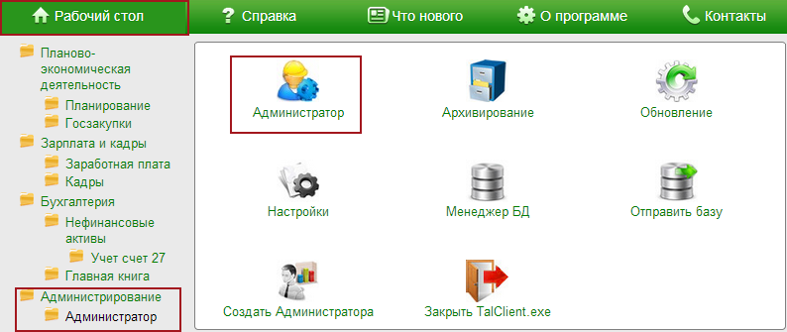
рис. 4.2–12
Откроется модуль «Администратор».

Установка из дистрибутива
При установке программного комплекса в ЛВС серверная часть устанавливается на выделенный сервер, клиентская часть устанавливается на каждую рабочую станцию. Для сетевой установки воспользуйтесь инсталляционным комплектом из каталога [CLIENT–SERVER].
При локальной установке серверная и клиентская части программы устанавливаются на один компьютер. Для локальной установки воспользуйтесь инсталляционным комплектом из каталога [LOCAL].
Глава содержит следующие разделы.
Установка клиентской части «Талисман–SQL».
Установка Firebird.

Установка клиентской части «Талисман–SQL»
Рассмотрим установку клиентской части на примере локальной установки (рис. 4.3–13).
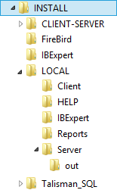
рис. 4.3–13
Чтобы установить клиентскую часть «Талисман–SQL», выполните следующие действия.
- Скопируйте рекомендуемую структуру каталогов из дистрибутивного каталога [Talisman_SQL] на компьютер.
- Скопируйте файлы программы «Талисман–SQL» из дистрибутивного каталога [LOCAL\Client] в каталог рекомендуемой структуры [ACenter\TalSQL].
Примечание: при создании ярлыка для «Талисман–SQL», делайте ссылку на «TalClient.exe».
- Скопируйте файлы инструкции из дистрибутивного каталога [LOCAL\Help] в каталог рекомендуемой структуры [Out\Reports].
- Скопируйте файлы отчётов из дистрибутивного каталога [LOCAL\Reporst] в каталог рекомендуемой структуры [Out\Reports].
- Скопируйте файл базы данных «tsql.gdb» из дистрибутивного каталога [LOCAL\Server] в каталог рекомендуемой структуры [Base\Base 1].
Примечание: каталог может содержать архивный файл базы данных «tsql.fbk», который необходимо восстановить через программу IBExpert.
- Скопируйте библиотеки из дистрибутивного каталога [LOCAL\Server\Out] в папку [system32].
- Скопируйте инсталлятор из дистрибутивного каталога [Firebird] в каталог рекомендуемой структуры [Firebird_3_0].
- Скопируйте инсталлятор из дистрибутивного каталога [IBExpert] в каталог рекомендуемой структуры [IBExpert].

Установка Firebird
Сервер базы данных Firebird устанавливается в папку [Firebird_3_0] рекомендуемой структуры каталогов. Чтобы установить сервер, запустите инсталлятор Firebird.
Чтобы установить Firebird, выполните следующие действия.
- Шаг. Запустите инсталлятор Firebird 3.0.6 «Firebird-3.0.6.33328_0_Win32.exe». Появится окно (рис. 4.3–14).
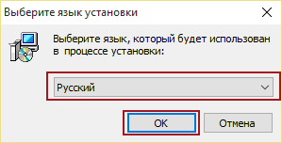
рис. 4.3–14
Проверьте, что язык установки – «Русский». Нажмите кнопку «ОК».
- Шаг.
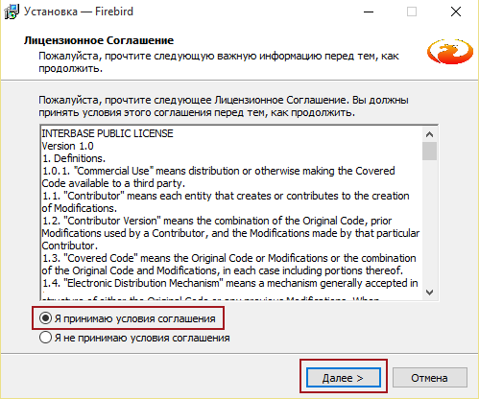
рис. 4.3–15
- Шаг.
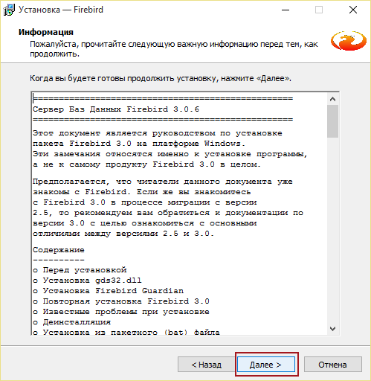
рис. 4.3–16
- Шаг.
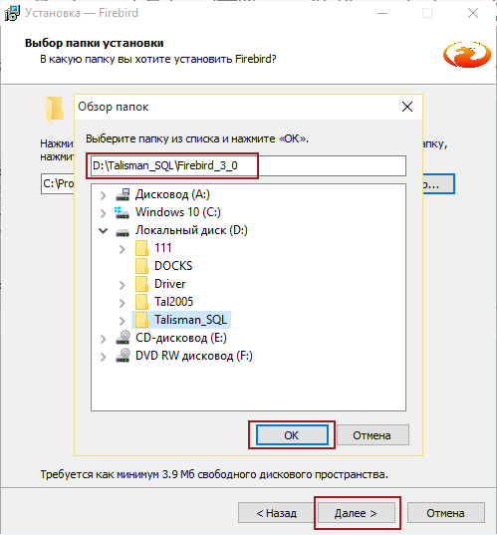
рис. 4.3–17
Для установки Firebird выберите папку [Talisman_SQL].
- Шаг.
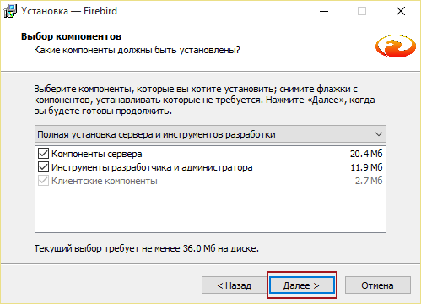
рис. 4.3–18
- Шаг.
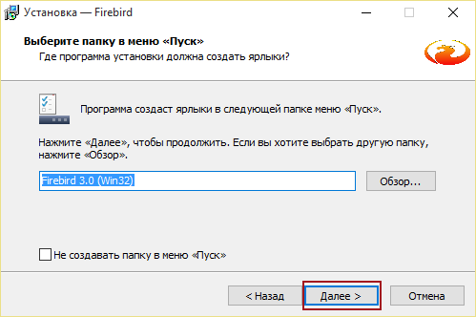
рис. 4.3–19
- Шаг.
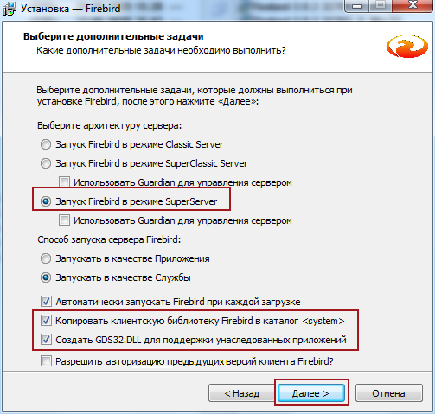
рис. 4.3–20
Обратите внимание. Должны быть включены следующие опции «Запуск Firebird в режиме Super Server», «Копировать клиентскую библиотеку Firebird в каталог <system>», «Создать GDS32.DLL для поддержки унаследованных приложений».
- Шаг.
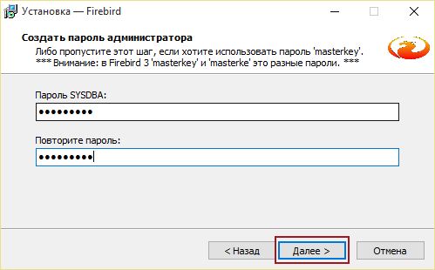
рис. 4.3–21
Введите пароль «cfvsq» для SYSDBA.
- Шаг.
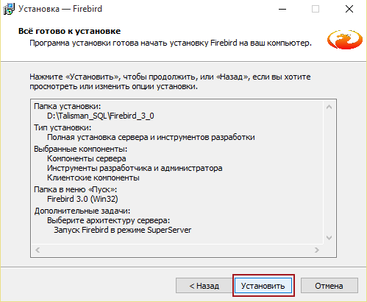
рис. 4.3–22
- Шаг.
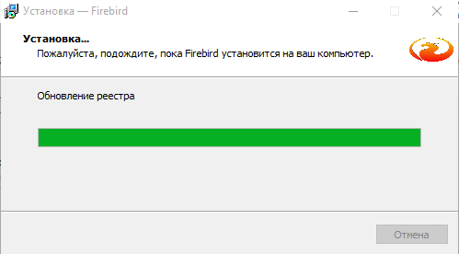
рис. 4-1
Начнётся процесс установки. Дождитесь его окончания.
- Шаг.
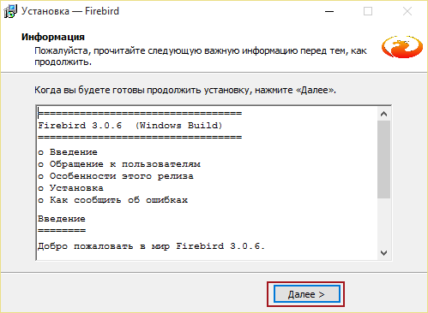
рис. 4.3–23
- Шаг.
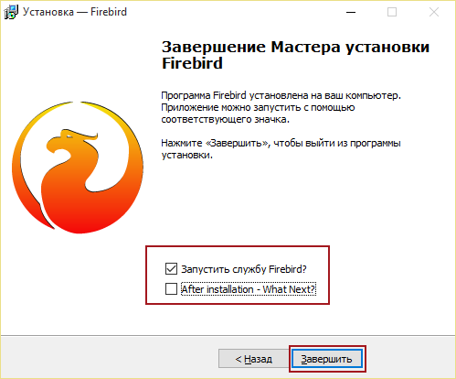
рис. 4-2
- Шаг. Перезагрузите компьютер.
- Шаг. После установки программы, скопируйте из инсталляционного каталога библиотеки «rfunc.dll» и «faust_udf.dll» в папку [Firebird_3_0\UDF]
Обратите внимание. Если сервер FireBird после перезагрузки не запустился, то его необходимо запустить вручную. Для этого перезапустите сервис FireBird из панели управления.

Настройка параметров программы
Чтобы настроить параметры работы программы, выполните следующие действия.
Примечание: в примерах указываются пути к файлам и папкам, которые располагаются согласно рекомендуемой структуре каталогов.
- Откройте главное окно программы.
- Перейдите на вкладку «Рабочий стол – Администрирование – Администратор» и нажмите кнопку «Настройки» (рис. 5-3).
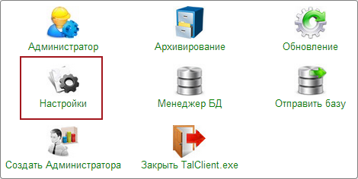
рис. 5-3
- Программа запросит пароль администратора (рис. 5-4).
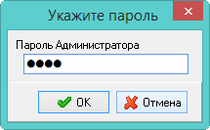
рис. 5-4
- Введите пароль и нажмите кнопку «ОК». Откроется окно (рис. 5-5).
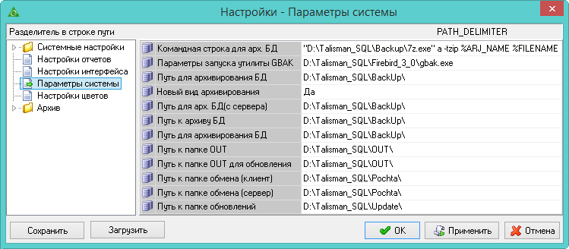
рис. 5-5
- Выберите в обозревателе группу «Параметры системы» и заполните следующие параметры.
Примечание: в конце пути ставится слеш. Для ОС Windows в конце пути ставится символ «\». Для систем UNIX в конце пути ставится символ «/».
- Настройки обновления программы.
Путь к папке обновлений. Например, [D:\Talisman_SQL\Update\]. Параметр используется для обновления программы «Талисман–SQL» локально или через интернет.
Параметры «Путь к папке OUT» и «Путь к папке OUT для обновления». Например, [D:\Talisman_SQL\OUT\]. Параметры используются для локального обновления программы. Указывается путь к папке, в которой программа будет искать файлы обновления.
- Настройки архивирования базы данных.
Командная строка для арх. БД. Например, ["D:\Talisman_SQL\Backup\7z.exe" a -tzip %ARJ_NAME %FILENAME]. Параметр состоит из двух частей. 1 – указывается локальный путь к утилите 7z.exe [D:\Talisman_SQL\Backup\7z.exe]. В папке [Backup] должен быть файл «7z.exe». 2 – указывается команда запуска «a -tzip %ARJ_NAME %FILENAME».
Параметры запуска утилиты GBAK. Например, [D:\Talisman_SQL\Firebird_3_0\gbak.exe]. Параметр используется при обновлении комплекса. Указывается локальный путь к утилите gbak.exe. Утилита находится в папке установленного сервера Firebird, каталог [Firebird_3_0].
Новый вид архивирования. Чтобы при репликации и до начала обновления делался Nbackup, установите значение параметра «Да».
Путь для архивирования БД (с сервера). Параметр используется для Nbackup. И для сервера и для локального компьютера указывается локальный путь для хранения резервных копий БД (gdb) и log файлов к папке [Backup]. Папка должна находится на компьютере, на котором находится база данных.
Путь для архивирования БД. Параметр используется для обычного backup/restore. Укажите путь для хранения резервных копий БД (fbk) и log файлов. Чтобы файлы сохранялись локально, укажите локальный путь, например, [D:\Talisman_SQL\Backup].
Путь к архиву БД. Укажите путь к папке [Backup].
Если репликация/обновление запускается локально, указывается локальный путь. Например, [D:\Talisman_SQL\Backup].
Если репликация/обновление запускается по сети, указывается сетевой путь. Например, [\\192.168.1.250\talisman_sql\Backup].
- Настройки репликации.
Путь к папке обмена (клиент). Например, [D:\Talisman_SQL\Pochta\]. Указывается путь к папке [Pochta], к которой будет подключаться клиент. Путь может быть локальный или сетевой.
Путь к папке обмена (сервер). Например, [D:\Talisman_SQL\Pochta\]. Указывается путь к папке [Pochta], которая должна находиться на серверном компьютере. Т.е. на компьютере, где находятся база данных и FireBird.
- Нажмите кнопку «Применить».
- Выберите в обозревателе группу «Настройка отчётов» и заполните следующие параметры (рис. 5-6).
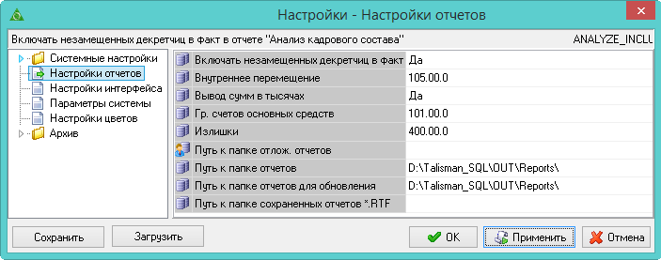
рис. 5-6
Параметры «Путь к папке отчётов» и «Путь к папке отчётов для обновления». Например, [D:\Talisman_SQL\OUT\Reports\]. Используются для обновления файла отчётов «TalismanSQL.rep». Указывается путь к папке [Reports].
- Нажмите кнопку «ОК». Настройки программы будут изменены.
Свойства параметров.
Параметры делятся на глобальные (обозначаются значком ) и пользовательские (обозначаются значком ). Значения глобальных параметров едины для всех пользователей. Пользовательские параметры для каждого пользователя могут иметь своё значение.

База данных (администрирование)

Подключение к базе данных
Глава содержит следующие разделы.
Создание подключения.
Проверка подключения.

Создание подключения
Чтобы создать подключение к базе данных, выполните следующие действия.
- Откройте главное окно программы.
- Перейдите на вкладку «Рабочий стол – Администрирование – Администратор» и нажмите кнопку «Менеджер БД» (рис. 6.1–24).
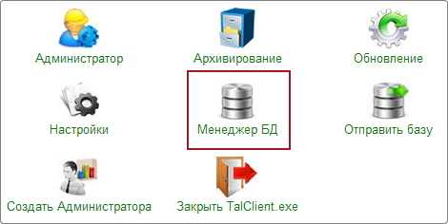
рис. 6.1–24
Откроется окно «Настройка подключений к базам данных» (рис. 6.1–25).
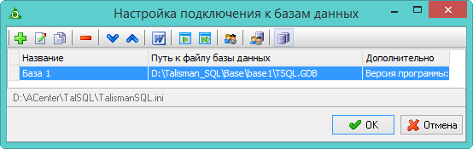
рис. 6.1–25
- Нажмите кнопку – «Подключить базу». Откроется окно (рис. 6.1–26).
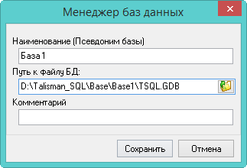
рис. 6.1–26
- Внесите данные.
Наименование (Псевдоним базы) – введите имя базы.
Примечание: наименование не должно содержать кавычек, иначе при подключении выйдет ошибка:
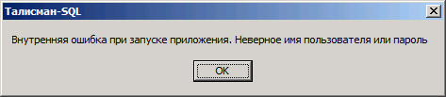
Путь к файлу БД – введите или укажите путь к файлу базы данных «tsql.gdb».
Примечание: путь к базе не должен содержать русскоязычных наименований.
- Нажмите «Сохранить».
- Нажмите в окне «Настройка подключений к базам данных» кнопку «ОК». Программа должна подключиться к базе данных (рис. 6.1–27).
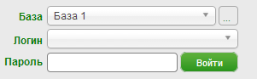
рис. 6.1–27

Проверка подключения
Чтобы проверить работоспособность подключения к базе данных, выполните следующие действия.
- Откройте главное окно программы.
- Перейдите на вкладку «Рабочий стол – Администрирование – Администратор» и нажмите кнопку «Менеджер БД». Откроется окно «Настройка подключений к базам данных» (рис. 6.1–2).
- Выберите нужное подключение и нажмите кнопку – «Проверить подключение». Если подключение рабочее, программа выдаст сообщение:
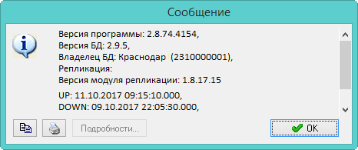
Если подключение не рабочее, программа выдаст сообщение:
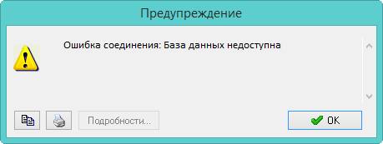

Архивация базы данных
В программе используется два вида архивирования:
- backup/restore сжимает базу в «fbk»;
- nbackup делает «снимок» базы данных в «gdb».
Архивы делаются автоматически при проведении репликации и установке обновления. При репликации делается только Nbackup. При обновлении: до начала обновления делается Nbackup, после обновления делается backup/restore, т.к. необходимо проверять целостность базы данных.
Глава содержит следующие разделы.
Nbackup.
Backup/restore.
Создание архива вручную через Талисман-SQL.

Nbackup
Инкрементальный бекап (Nbackup) работает следующим образом. В начале копирования рядом с базой создаётся резервная копия «tsql.gdb.delta». Затем файл копируется в папку [Backup] с расширением «nbk», после чего файл снова восстанавливается в «gdb». После этого формируется архив «7z». Все промежуточные файлы удаляются, остаётся только архив «7z», который содержит базу и лог файл.
Чтобы перейти на новый вид архивирования, включите настройку «Новый вид архивирования». Для тех кто работает с базой по сети, в настройках необходимо изменить пути к архиву БД. Смотрите главу «Настройка параметров программы».
Обратите внимание. Если по каким-либо причинам файл «tsql.gdb.delta» остался рядом с базой, его удалять нельзя. Необходимо восстановить соединение с базой при помощи кнопки – «Восстановить соединение с базой». Кнопка находится в окне «Менеджер БД».

Backup/restore
Backup/restore происходит в три этапа:
1 резервное копирование БД (создаётся файл tsql.fbk);
2 проверка восстановления БД;
3 процесс упаковки БД. По окончании процесса архивации БД в папке [Backup] создаётся zip-архив.
Состав архива:
– tsql.fbk;
– ГГГГММДДЧЧММmessages.log (где ГГГГ – год, ММ – месяц, ДД – день, ЧЧ – часы, ММ – минуты);
– ГГГГММДДЧЧММbackup.log; ГГГГММДДЧЧММrestore.log.

Создание архива вручную через Талисман-SQL
Чтобы запустить процесс архивации выполните следующие действия.
- Откройте главное окно программы.
- Проверьте настройки программы. См. раздел «Настройка параметров программы».
- Перейдите на вкладку «Рабочий стол – Администрирование – Администратор» и нажмите кнопку «Архивирование» (рис. 6.2–28).
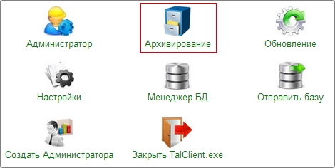
рис. 6.2–28
- Откроется окно с параметрами архивации (рис. 6.2–29).
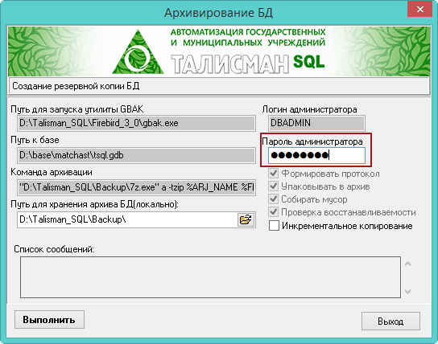
рис. 6.2–29
- В поле «Пароль администратора» введите пароль для DBADMIN «cfvsq».
- Нажмите кнопку «Выполнить». Начнётся процесс архивации. Все сообщения о действиях и ошибках в процессе обновления будут выводиться в поле «Список сообщений» (рис. 6.2–30).
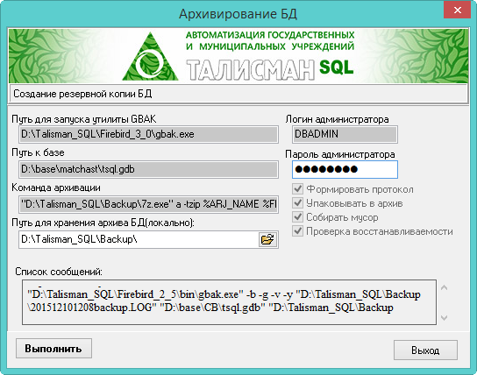
рис. 6.2–30
- После окончания процесса архивации нажмите кнопку «Выход».
- В папке [Backup] откройте созданный архив ГГГГММДДЧЧММ.zip и просмотрите содержание log–файлов. Если ошибки отсутствуют, то процесс архивации прошёл успешно.

Восстановить соединение с базой данных
После обновления программы, соединение с базой данных может быть прервано командой «shutdown» (т.е. база отправлена в монопольный режим). Чтобы вывести базу из монопольного режима, выполните следующие действия.
- Откройте главное окно программы.
- Перейдите на вкладку «Рабочий стол – Администрирование – Администратор» и нажмите кнопку «Менеджер БД» (рис. 6.3–31).
рис. 6.3–31
Откроется окно «Настройка подключений к базам данных» (рис. 6.3–32).
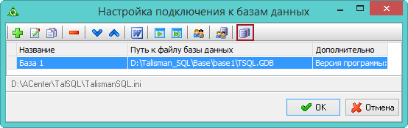
рис. 6.3–32
- Нажмите кнопку – «Восстановить соединение с базой».
Примечание. При первом использовании данной кнопки, выдаётся сообщение:
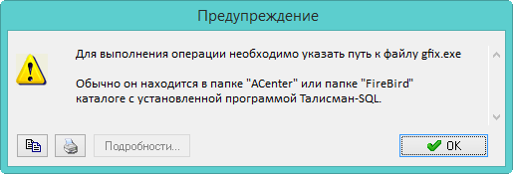
Нажмите кнопку «ОК», откроется окно для выбора файла. Выберите из каталога [\Talisman_SQL\FireBird_3_0] файл gfix.exe, файл будет скопирован в папку [ACenter].

Пользователи программы (администрирование)

Создание системных пользователей
Чтобы создать системных пользователей, выполните следующие действия.
- Откройте главное окно программы.
- Перейдите на вкладку «Рабочий стол – Администрирование – Администратор» и нажмите кнопку «Менеджер БД» (рис. 6.1–24). Откроется окно «Настройка подключений к базам данных» (рис. 7.1–33).
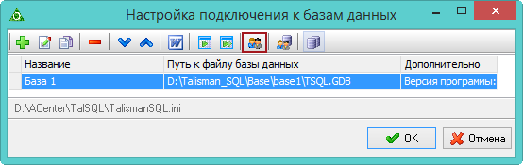
рис. 7.1–33
- Нажмите кнопку – «Создать системных пользователей». Откроется окно «Создание системных пользователей» (рис. 7.1–34).
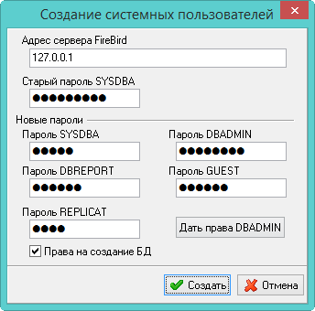
рис. 7.1–34
- В поле «Старый пароль SYSDBA» введите пароль «cfvsq». Поля с новыми паролями не заполняются.
Примечание: если пользователи создаются впервые, то в поле «Старый пароль SYSDBA» вводится пароль, указанный при установке Firebird, может быть «masterkey». Если пользователи восстанавливаются, то в поле «Старый пароль SYSDBA» указывается пароль, сохранённый на сервере Firebird - «cfvsq».
- Включите опцию «Права на создание БД» и нажмите кнопку «Дать права DBADMIN».
- Нажмите кнопку «Создать». На сервере Firebird будут созданы системные пользователи.

Создание пользователя Администратор
Чтобы создать пользователя «Администратор», выполните следующие действия.
- Откройте главное окно программы.
- Перейдите на вкладку «Рабочий стол – Администрирование – Администратор» и нажмите кнопку «Создать Администратора» (рис. 7.2–35).
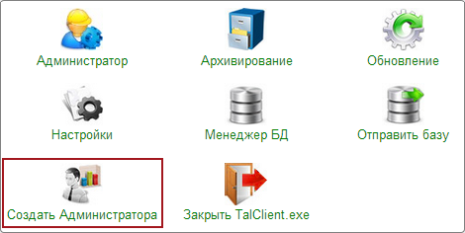
рис. 7.2–35
Появится диалоговое окно:
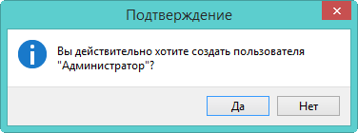
- Нажмите кнопку «Да». Появится окно (рис. 7.2–36).
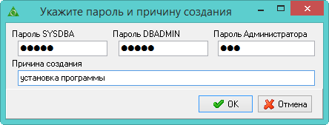
рис. 7.2–36
- Укажите пароли для системных пользователей SYSDBA и DBADMIN.
- Введите пароль для пользователя «Администратор».
- Укажите причину создания и нажмите кнопку «ОК». Будет создан пользователь «Администратор».

Добавление пользователей
В программном комплексе различаются следующие типы пользователей.
- Системные. SYSDBA и DBADMIN – администраторы базы данных. Под SYSDBA происходит восстановление пользователей. Под DBADMIN устанавливается обновление, восстанавливается база данных и т.д. Пароли для данных пользователей устанавливаются министерством.
- Зарезервированные. АДМИНИСТРАТОР – пользователь с правами администратора, под которым происходит администрирование комплекса. Создаётся пользователем. РЕПЛИКАТОР – пользователь, под которым делается репликация.
- Добавленные. Пользователи, внесённые в программу для работы с модулями программы.
Глава содержит следующие разделы.
Добавление пользователя.
Добавление прав доступа пользователю.

Добавление пользователя
Чтобы добавить пользователя, выполните следующие действия.
- Зайдите в модуль «Администратор».
- Откройте из меню «Администрирование – Пользователи» журнал «Пользователи». Окно журнала имеет вид (рис. 7.3–37).
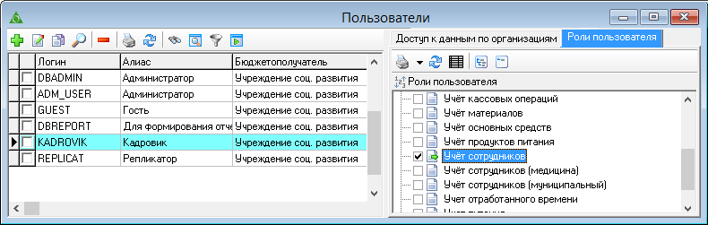
рис. 7.3–37
- Нажмите кнопку – «Добавить». Откроется окно ввода данных (рис. 7.3–38).
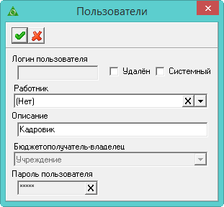
рис. 7.3–38
- Внесите данные.
- Если пользователи внесены в журнал сотрудников, выберите нужного пользователя из списка поля «Работник». Поле «Описание» заполнится автоматически.
- Также можно внести пользователя в поле «Описание».
Пароль пользователя – имеет значение по умолчанию «12345», которое потом меняется самим пользователем.
- Чтобы сохранить данные, нажмите кнопку – «Подтвердить изменения». Новый пользователь будет добавлен в программу.
Примечание: пользователю необходимо добавить права доступа. См. описание ниже.

Добавление прав доступа пользователю
В зависимости от прав доступа, пользователь может работать с тем или иным модулем.
- Зайдите в модуль «Администратор».
- Откройте из меню «Администрирование – Пользователи» журнал «Пользователи». Окно журнала имеет вид (рис. 7.3–39).
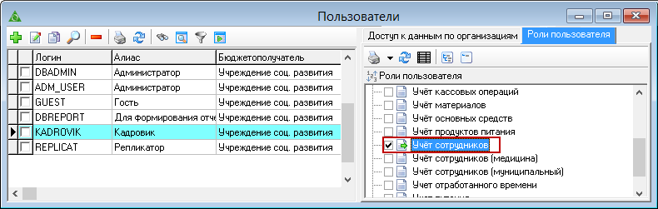
рис. 7.3–39
- Выберите пользователя.
- Перейдите на вкладку правой части журнала «Роли пользователя».
- Установите галочку на нужной роли. Например, «Учёт сотрудников». Добавление прав доступа выполнено.
Список ролей для модулей.
- Модуль «Учёт кадров». Доступен под пользователем с ролью «Учёт кадров».
- «Расчёт зарплаты» Доступен под пользователем с ролью «Рабочее место по расчёту ЗП».
- Модуль «Экономист» Доступен под пользователем с ролью «Рабочее место экономиста».

Восстановление пользователей
Глава содержит следующие разделы.
Восстановление системных пользователей.
Восстановление пользователей из базы для FireBird.

Восстановление системных пользователей и администратора
Пользователи восстанавливаются, если переустанавливался сервер Firebird. Как это сделать смотрите в разделе «Создание системных пользователей». Данный инструмент используется чтобы создать или восстановить системных пользователей на сервере Firebird.
Чтобы пересоздать пользователя «Администратор», нужно выполнить те же действия что и при создании пользователя.

Восстановление пользователей из базы для FireBird
Чтобы восстановить пользователей с базы данных после переустановки сервера FireBird, выполните следующие действия.
- Зайдите в модуль «Администратор».
- Откройте из меню «Администрирование – Пользователи» журнал «Пользователи». Окно журнала имеет вид (рис. 7.4–40).
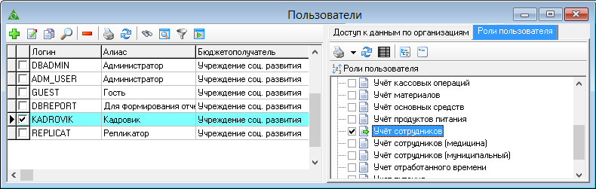
рис. 7.4–40
- Отметьте галочками нужных пользователей.
- Нажмите кнопку – «Восстановить указанных пользователей на сервере». Программы выдаст сообщение:
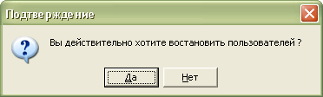
- Нажмите кнопку «Да». Появится диалоговое окно (рис. 7.4–41).
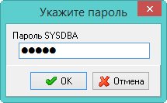
рис. 7.4–41
- Введите пароль SYSDBA и нажмите кнопку «ОК». После завершения процесса, программа выдаст сообщение с подтверждением.
Примечание: для восстановленных пользователей будет установлен пароль по умолчанию.

Смена пароля пользователю
Глава содержит следующие разделы.
Изменение пароля по умолчанию.
Сброс пароля пользователя.

Изменение пароля по умолчанию
Чтобы сменить пароль по умолчанию выполните следующие действия.
- Откройте главное окно программы. В левом верхнем углу окна находится инструмент авторизации.
- Выберите из списка поля «Логин» своего пользователя (рис. 7.5–42).
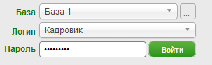
рис. 7.5–42
- Введите в поле «Пароль» пароль по умолчанию: 12345. Программа выдаст сообщение.
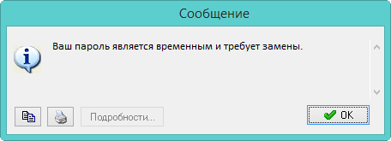
- Нажмите кнопку «ОК». Появится окно (рис. 7.5–43).
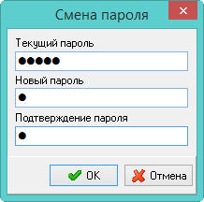
рис. 7.5–43
- В поле «Текущий пароль» введите «12345». В полях «Новый пароль» и «Подтверждение пароля» введите новый пароль.
- Чтобы сохранить данные нажмите кнопку – «Подтвердить изменения». Программа выдаст сообщение с подтверждением.
- Нажмите кнопку «ОК». Пароль будет изменён.

Сброс пароля пользователя
Чтобы сменить пароль выполните следующие действия.
- Зайдите в модуль «Администратор».
- Откройте из меню «Администрирование – Пользователи» журнал «Пользователи». Окно журнала имеет вид (рис. 7.5–44).
рис. 7.5–44
- Выберите нужного пользователя и нажмите кнопку – «Изменить». Откроется окно ввода данных (рис. 7.5–45).
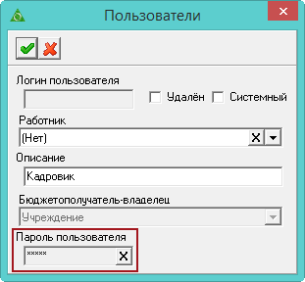
рис. 7.5–45
- Нажмите кнопку в конце поля «Пароль пользователя». Пользовательский пароль сменится на пароль по умолчанию.

Отключение пользователей от базы
Чтобы просмотреть подключённых к программе пользователей и отключить их, выполните следующие действия.
- Откройте главное окно программы.
- Перейдите на вкладку «Рабочий стол – Администрирование – Администратор» и нажмите кнопку «Менеджер БД» (рис. 7.6–46). Откроется окно «Настройка подключений к базам данных».
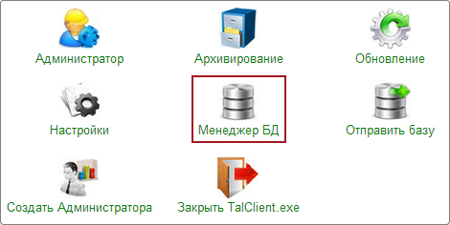
рис. 7.6–46
- Нажмите кнопку – «Список подключённых пользователей», появится детальная часть со списком подключённых пользователей (рис. 7.6–47).
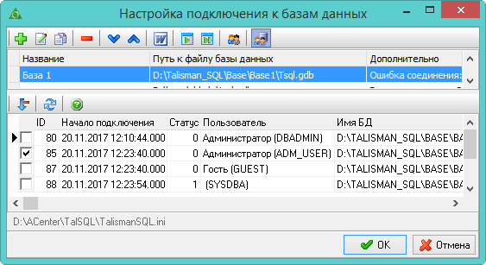
рис. 7.6–47
- Чтобы отключить пользователя от базы, отметьте его галочкой и нажмите кнопку – «Отключить пользователей от БД».

Обновление программы
Глава содержит следующие разделы.
Обновление версии программы.
Регламент проведения обновлений.
Установка версии/патча.
Ошибки и log файлы.

Обновление версии программы
Под обновлением программного комплекса «Талисман–SQL» понимается изменение его функциональных возможностей, связанных с изменением законодательства РФ, исправлением ошибок, обнаруженных в процессе эксплуатации, а также с текущей работой, направленной на улучшение работы и повышения производительности.
Информацию о текущей версии программы можно получить на вкладке «О программе» (рис. 8-7).
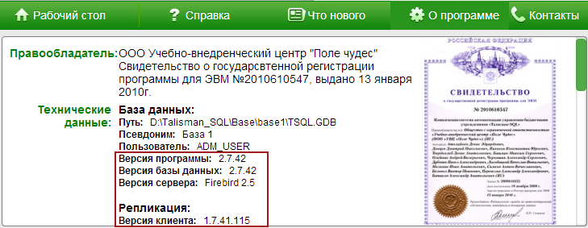
рис. 8-7
Новая версия устанавливается при помощи файлов обновления «*.upd» и «*.md5». Файл «*.upd» содержит обновления для программы:
- ехе файлы последней версии;
- обновление базы данных до последней версии;
- файлы отчётных форм последней версии.
Например, файл «upd_2_6.upd» содержит обновление до версии 2.6.
Файл «*.md5» проверяет файл обновления на целостность.
Т.к. программа автоматически скачивает доступные файлы обновления с сайта www.talisman-sql.ru, необходимо обеспечить доступ в интернет ПК, с которого будет делаться обновление.
Если соединение с интернетом не установлено, установите обновление из локальной папки. Для этого скачайте файлы обновления с сайта www.talisman-sql.ru, раздел «Личный кабинет/Обновления Талисман-SQL». Файлы обновления необходимо поместить в папку [Update].
Обратите внимание. Обновление и архивные копии базы делаются средствами Firebird. Поэтому он должен быть установлен на компьютер, на котором находится база данных. Если обновление запускается с другого компьютера по сети, на него также нужно установить Firebird. В таком случае backup/restore делается локальным, а не сетевым Firebird.

Регламент проведения обновлений
Обновление базы данных.
- Версионный контроль.
- Недопустимо устанавливать обновление более старой версии, чем существующая версия БД.
- Обновления устанавливаются в строгой последовательности, согласно их нумерации. Пропускать версии недопустимо.
- Порядок обновления.
- Перед установкой обновления необходимо убедиться в том, что к базе не подключён ни один пользователь. Устанавливать обновление на базу, к которой существуют активные подключения недопустимо.
- Сделать резервную копию БД. Резервные копии базы данных должны храниться в папке [BackUp]. Имя файла должно содержать дату резервного копирования.
- С помощью программы «Талисман–SQL» или IBExpert установить обновление.
- Рекомендуется сделать Backup/Restore базы с установленным обновлением через программу «Талисман–SQL» или IBExpert.
Обновление интерфейса.
- Версионный контроль.
- Недопустимо использовать exe-файл более старой версии, чем существующий.
- Порядок обновления.
- Скопировать новый exe-файл в папку [Out] на сервере БД. Если программа установлена локально, заменить exe-файл в папке программного комплекса.
- Обновление отчётных форм.

Установка версии/патча
Чтобы обновить программу, выполните следующие действия.
- Откройте главное окно программы.
- Проверьте настройки обновления, архивации, отчётов. (см. раздел «Настройка параметров программы»).
- Убедиться, что к базе не подключён ни один пользователь.
- Перейдите на вкладку «Рабочий стол – Администрирование – Администратор» и нажмите кнопку «Обновление» (рис. 8-8).
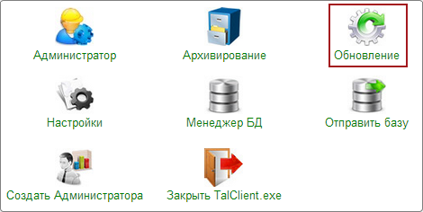
рис. 8-8
Появится диалоговое окно (рис. 8-9).
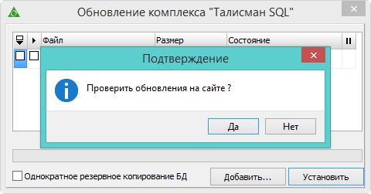
рис. 8-9
- Чтобы программа загрузила файлы обновления, нажмите кнопку «Да». Чтобы программа искала файлы обновления в паке [Update], нажмите кнопку «Нет». Доступные обновления, программа включит в список установки (рис. 8-10).
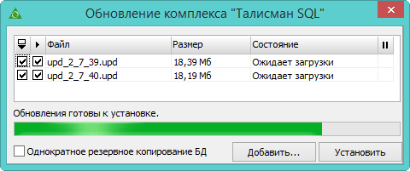
рис. 8-10
- Нажмите кнопку «Установить». Начнётся процесс обновления (рис. 8-11).
Примечание: если программа обновляется через сайт, сначала начнётся процесс загрузки. Если закачка прошла удачно, автоматически начнётся процесс установки. Если закачка прошла не удачно, программа выдаст сообщение об ошибке. Например, «Ошибка загрузки файла: не совпадают контрольные суммы». Программа выдаст диалоговое окно и предложит повторить закачку. Нажмите кнопку «Да».
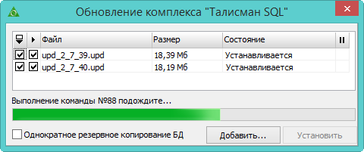
рис. 8-11
- Дождитесь окончания процесса обновления. После удачного завершения процесса обновления программа выдаст сообщение с подтверждением, в колонке «Состояние» появится статус «Готово» (рис. 8-12).
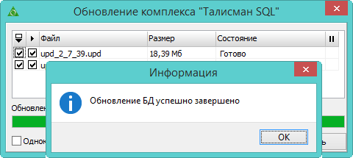
рис. 8-12
Примечание: если обновление не установилось или прошло с ошибкой, смотрите log файлы. Как работать с log файлами, смотрите описание ниже.
- Нажмите кнопку «ОК» и перезапустите программу. Появится сообщение:
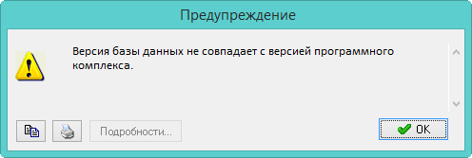
- Нажмите кнопку «ОК». Откроется главное окно программы. Нажмите кнопку «Обновить» (рис. 8-13). Ехе-файлы программы будут заменены на новые.
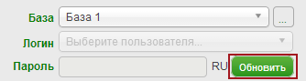
рис. 8-13
Описание окна установки.
В первой колонке галочками отмечаются обновления для закачки. Во второй колонке галочками отмечаются обновления для установки (рис. 8-14). Чтобы не скачивать/устанавливать обновление, снимите галочку.
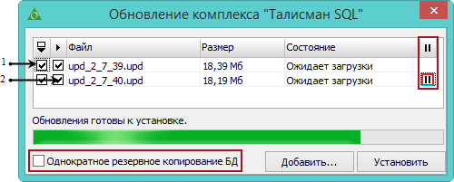
рис. 8-14
Процесс можно поставить на паузу, для этого щёлкните по ячейке в последней колонке напротив нужного обновления.
Примечание: если включить опцию «Однократное резервное копирование БД», то резервное копирование будет произведено перед началом установки списка обновлений и после него при успешном завершении. Если опция отключена, а параметр управления репликацией включён, то резервное копирование делается для каждого обновления из списка.

Ошибки и log файлы
Если во время обновления возникла ошибка, процесс останавливается. В папке [Update] создаются log файлы:
- Main_ТекущаяДата.log (например, Main_30.09.2013.log);
- upd_версия.upd_ГодМесяцДеньЧасМинутаСекунда.log (например, upd_3_0_1.upd_201393017365).
Log файлы необходимо отправить разработчикам.
База с ошибкой переименовывается в tsql.gdb_ИмяОбновления.bag, и сохраняется рядом с tsql.gdb. При необходимости базу с ошибкой нужно отправить разработчикам.
Резервная копия БД будет создана по адресу «Talisman_SQL\Backup\autoupdate\ГодМесяцДеньЧасМинутаСекунда\base\beforeupdate\TSQL.GDB».

Лицензирование
Обратите внимание. Лицензия привязывается к MAC-адресу компьютера.
Глава содержит следующие разделы.
Информация о лицензии.
Запрос лицензии.
Файл лицензии уже запрашивался.

Информация о лицензии
Чтобы посмотреть информацию о действующей лицензии, зайдите в любом модуле в пункт меню «? / О программе». Откроется окно (рис. 9-15).
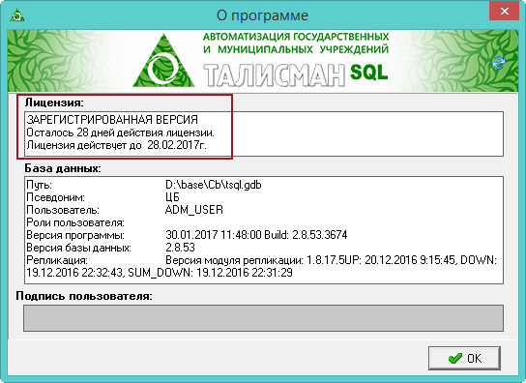
рис. 9-15
В разделе «Лицензия» будет отображаться информация о действующей лицензии.
За 30 дней до окончания лицензии, программа начнёт выдавать сообщение с предупреждением.
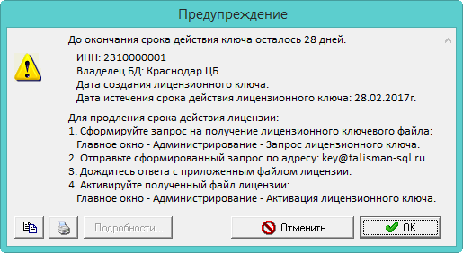
При появлении данного сообщения, нужно сделать запрос для продления действия лицензии.

Запрос лицензии
Чтобы сделать запрос лицензии, выполните следующие действия.
- Запустите главное окно программы и войдите под пользователем.
- Перейдите на вкладку «Рабочий стол – Администрирование» и нажмите кнопку «Запрос и активация лицензионного ключа» (рис. 9-16).
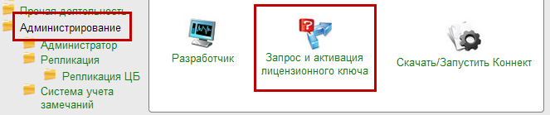
рис. 9-16
- Запрос будет отправлен автоматически. Если данные об учреждении удовлетворяют требованиям для получении лицензии, то получение и активация лицензионного ключа будет проведена автоматически. Программа выдаст сообщение об успешном завершении процесса:
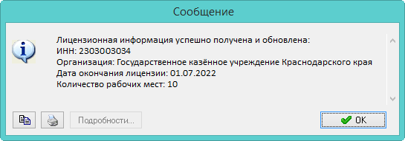

Файл лицензии уже запрашивался
Если после запроса лицензии пришло сообщение:
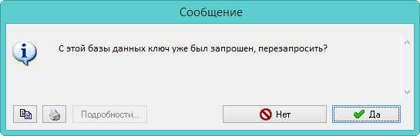
Нажмите кнопку, «Да». Если в программе зарегистрирована актуальная лицензия, программа выдаст сообщение:
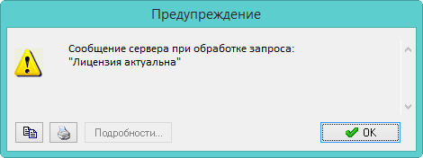
Значит запрос делать не нужно. Если лицензия не актуальна, то будет запрошен и активирован новый лицензионный ключ.

IBExpert

Установка IBExpert
IBExpert необходимо установить в папку [IBExpert] рекомендованной структуры каталогов. Файл установки находится в инсталляционном комплекте. Последовательность действий при установке IBExpert.
- Шаг.
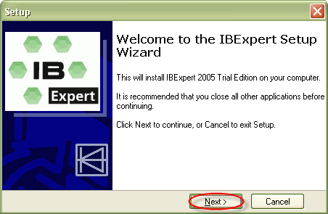
- Шаг.
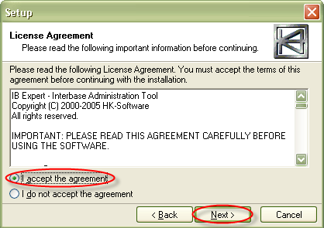
- Шаг.
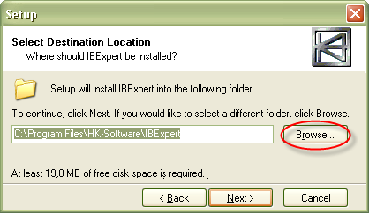
- Шаг.
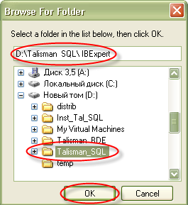
- Шаг.
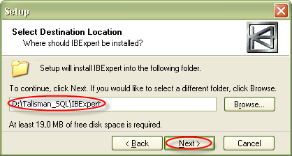
- Шаг.
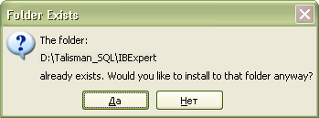
- Шаг.
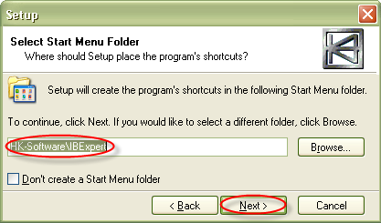
- Шаг.
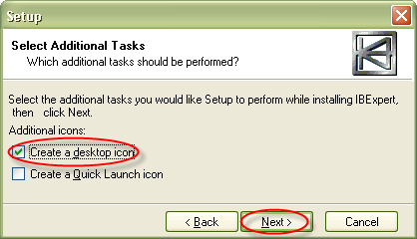
- Шаг.
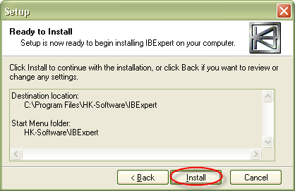
- Шаг.
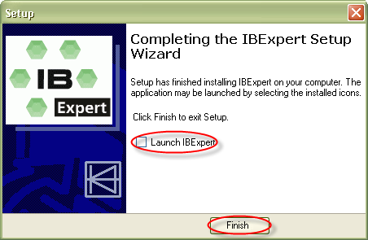
- Шаг. Выполнить перезагрузку компьютера.

Настройка IBExpert
Чтобы настроить IBExpert, выполните следующие действия.
- Запустите ярлык на рабочем столе (рис. 10.2–48).
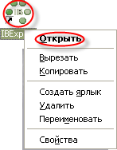
рис. 10.2–48
Если программа выдаст сообщение (рис. 10.2–49), нажмите кнопку «Да» чтобы продолжить.
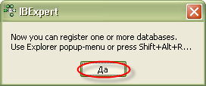
рис. 10.2–49
- Откроется окно программы (рис. 10.2–50).
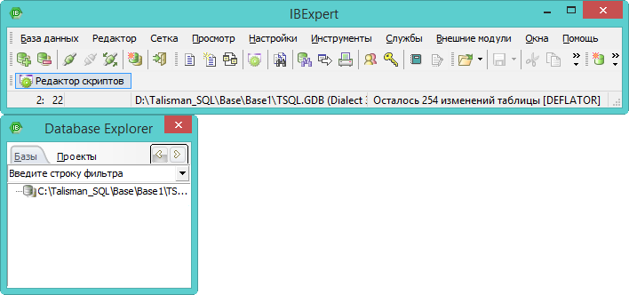
рис. 10.2–50
- Чтобы настроить русский интерфейс, выберите пункт меню «Настройки – Настройки среды» (рис. 10.2–51).
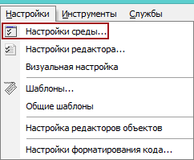
рис. 10.2–51
Откроется окно (рис. 10.2–52).
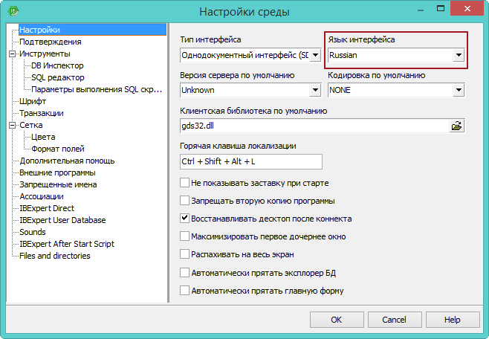
рис. 10.2–52
- Выберите в обозревателе группу «Настройки».
- В поле «Язык интерфейса» выберите значение «Russian».
- Выберите в обозревателе группу «Параметры выполнения SQL скриптов» и поставите галочки на следующих опциях (рис. 10.2–53).
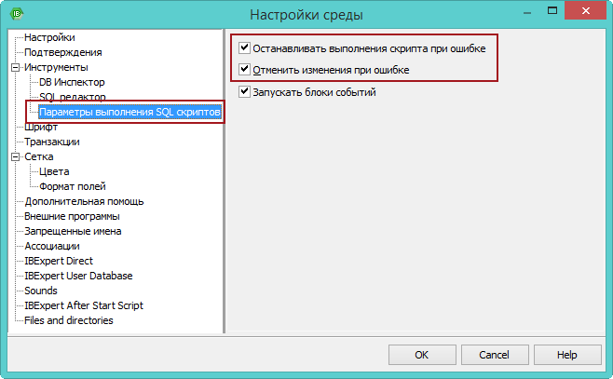
рис. 10.2–53
- Чтобы настроить редактор скриптов, выберите пункт меню «Настройки – Настройки редактора» (рис. 10.2–54).
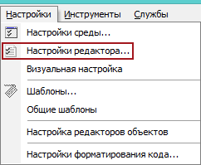
рис. 10.2–54
Откроется окно (рис. 10.2–55).
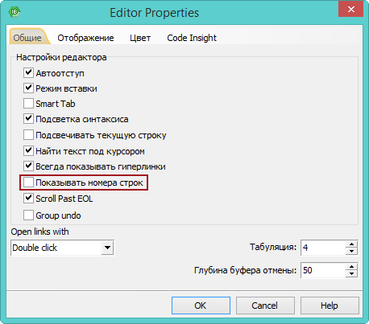
рис. 10.2–55
- В закладке «Общие» установите галочку на опции «Показывать номера строк».

Создание подключения к базе данных
Глава содержит следующие разделы.
Регистрация базы данных.
Подключение к базе данных.

Регистрация базы данных
Чтобы зарегистрировать базу данных, выполните следующие действия.
- Запустите IBExpert.
- Выберите пункт меню «База данных – Зарегистрировать базу» (рис. 10.3–56).
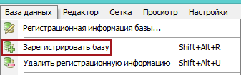
рис. 10.3–56
Откроется окно настроек (рис. 10.3–57).
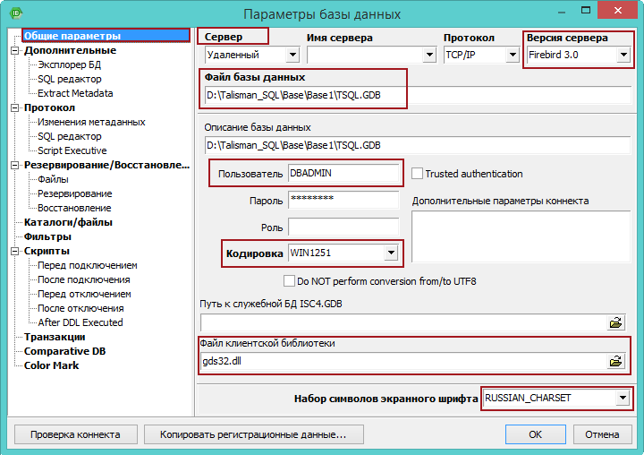
рис. 10.3–57
- Выберите в обозревателе группу «Общие параметры».
- Заполните регистрационную информацию базы данных, для которой создаётся подключение.
Сервер – значение выбирается в зависимости от типа подключения: локально/удалённо. Если сервер удалённый, указывается имя сервера и сетевой протокол.
Версия сервера – укажите версию Firebird. Текущая версия 3.0.
Файл базы данных – укажите путь к базе данных, для которой создаётся подключение.
Описание базы – укажите имя подключения.
Пользователь – введите имя «DBADMIN».
Кодировка – выберите значение WIN1251.
Файл клиентской библиотеки – укажите путь к файлу «gds32.dll». Для этого нажмите кнопку в конце поля.
Набор символов экранного шрифта – выберите значение «RUSSIAN_CHARSET».
- Нажмите кнопку «Ок», чтобы сохранить регистрационную информацию.

Подключение к базе данных
Чтобы подключится к базе данных, выполните следующие действия.
- Запустите IBExpert.
- Выберите в обозревателе нужное подключение и щёлкните по нему правой кнопкой мыши. Выберите из контекстного меню пункт «Подключиться к базе» (рис. 10.3–58).
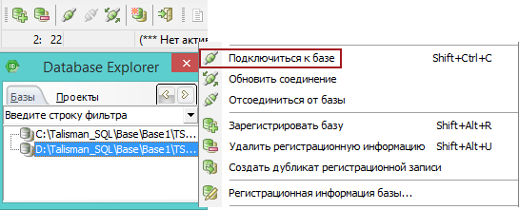
рис. 10.3–58
Появится окно авторизации (рис. 10.3–59).
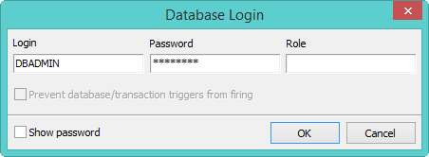
рис. 10.3–59
- Введите логин «DBADMIN» и его пароль. Активное подключение к базе данных будет выглядеть следующим образом (рис. 10.3–60).
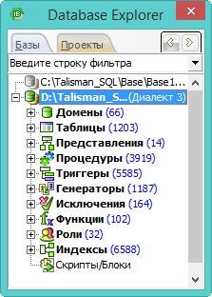
рис. 10.3–60
Отключение от базы данных.
Чтобы отключиться от базы данных, установите на неё курсор и нажмите правой кнопкой мыши. Выберите из контекстного меню пункт «Отсоединиться от базы» (рис. 10.3–61).
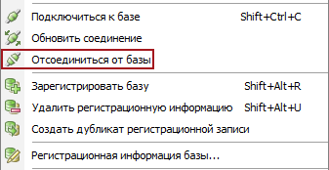
рис. 10.3–61

Монопольный режим
Глава содержит следующие разделы.
Перейти в монопольный режим.
Выйти из монопольного режима.

Перейти в монопольный режим
Чтобы перейти в монопольный режим, выполните следующие действия.
- Запустите IBExpert.
- Выберите пункт меню «Службы – Базу в даун!» (рис. 10.4–62).
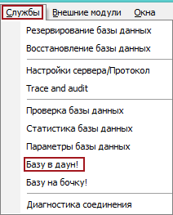
рис. 10.4–62
- Появится диалоговое окно «Shutdown Database». Выберите в списке «Database» нужную базу данных и нажмите кнопку «Shutdown» (рис. 10.4–63).
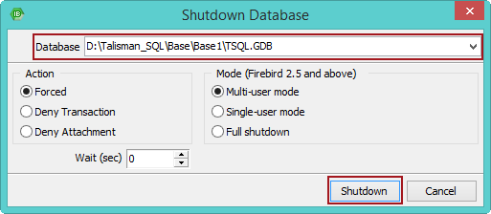
рис. 10.4–63
- Появится окно авторизации (рис. 10.4–64). Введите логин «DBADMIN» и его пароль.
рис. 10.4–64
- Нажмите кнопку «ОК». Работа с базой будет приостановлена.

Выйти из монопольного режима
Если работа с базой данных была остановлена командой «shutdown», её нужно запустить через IBExpert. Для этого выполните следующие действия.
- Запустите IBExpert.
- Выберите пункт меню «Службы – на бочку!» (рис. 10.4–65).
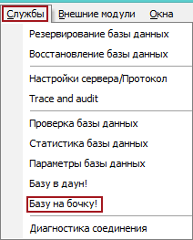
рис. 10.4–65
- Появится диалоговое окно «Bring Database Online». Выберите в списке «Database» нужную базу данных и нажмите кнопку «Bring Online» (рис. 10.4–66).
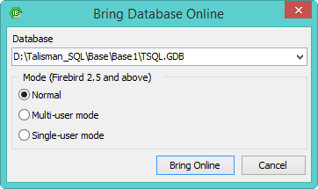
рис. 10.4–66

Backup (restore) базы данных
Глава содержит следующие разделы.
Создание архива базы в fbk.
Восстановление базы из архива fbk.

Создание архива базы в fbk
Чтобы заархивировать базу данных выполните следующие действия.
- Запустите IBExpert.
- Выберите пункт меню «Службы – Резервирование базы данных» (рис. 10.5–67).
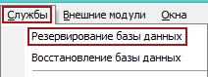
рис. 10.5–67
Появится окно «Резервирование БД» (рис. 10.5–68).
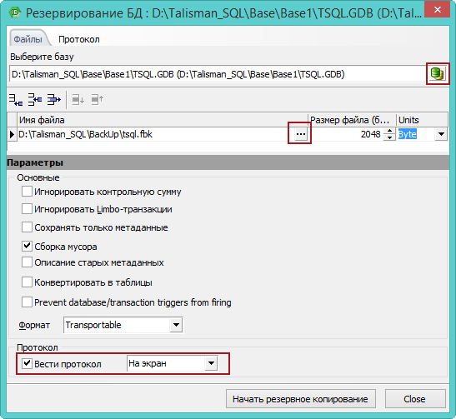
рис. 10.5–68
- Нажмите кнопку в конце поля «Выберите базу», откроется окно для выбора файла. Выберите базу данных, которую нужно заархивировать.
- Нажмите кнопку в конце поля «Имя файла», откроется окно для выбора папки. Выберите папку для сохранения архива [Backup] в рекомендованной структуре каталогов.
- Чтобы контролировать процесс архивации или сформировать log–файл, установите галочку на опции «Вести протокол и выберите в поле способ ведения протокола.
- Нажмите кнопку «Начать резервное копирование». Начнётся процесс архивации.

Восстановление базы из архива fbk
Обратите внимание. Если база данных находится в системе репликации, её нельзя удалять/восстанавливать в середине репликационного цикла. Т.к. это вызовет конфликт данных.
Чтобы восстановить базу данных из архива выполните следующие действия.
- Запустите IBExpert.
- Выберите пункт меню «Службы – Восстановление базы данных» (рис. 10.5–69).
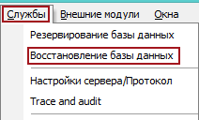
рис. 10.5–69
Появится окно «Восстановление БД» (рис. 10.5–70).
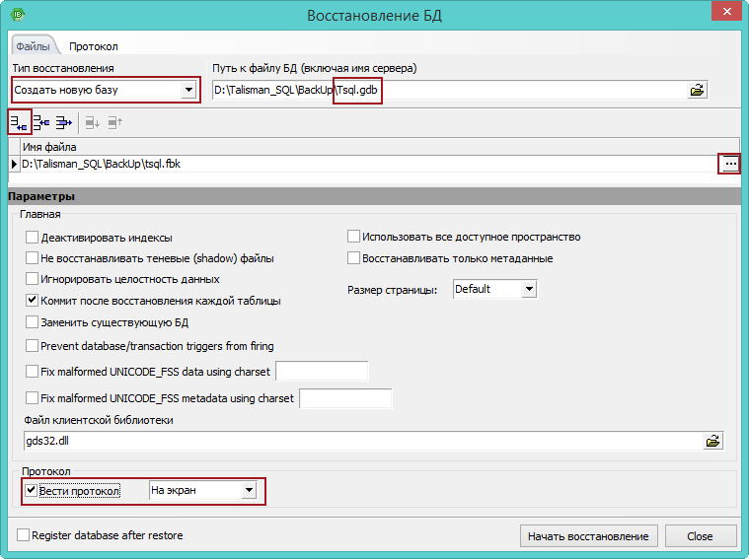
рис. 10.5–70
- Выберите в поле «Тип восстановление» значение «Создать новую базу».
- Нажмите кнопку в конце поля «Путь к файлу БД», откроется окно для выбора папки. Выберите папку для восстановления базы.
- Нажмите кнопку – «Append file» (рис. 10.5–70). В поле «Имя файла» появится адресная строка. Нажмите кнопку в конце поля, откроется окно для выбора файла. Выберите архив БД для восстановления.
- Чтобы контролировать процесс архивации или сформировать log–файл, установите галочку на опции «Вести протокол и выберите в поле способ ведения протокола.
- Нажмите кнопку «Начать восстановление». Появится окно авторизации «Database Login» (рис. 10.5–71).
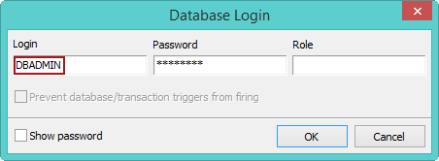
рис. 10.5–71
- Введите логин «DBADMIN» и его пароль.
Обратите внимание. Под пользователем SYSDBA нельзя делать восстановление базы данных из архива.
- Нажмите кнопку «ОК». Начнётся процесс восстановления архива.

Установка SQL-скриптов
Обратите внимание. Перед запуском скрипта необходимо сделать архив или копию текущей базы данных. Запуск некоторых скриптов выполняется только в монопольном режиме.
Чтобы запустить скрипт выполните следующие действия.
- Запустите IBExpert.
- Подключитесь к базе данных.
- Выберите пункт меню «Инструменты – Редактор скриптов» (рис. 10.6–72).
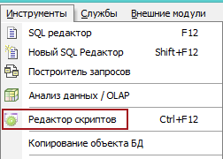
рис. 10.6–72
Откроется редактор скриптов (рис. 10.6–73).
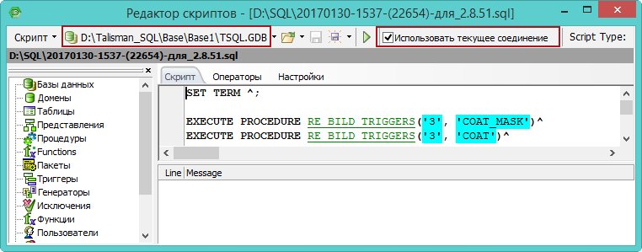
рис. 10.6–73
- Проверьте название соединения к базе, на которую будет устанавливаться скрипт.
- Убедитесь, что опция «Использовать текущее соединение» включена.
- Нажмите на кнопку – «Загрузить из файла». Откроется окно для выбора файла.
- Выберите нужный скрипт и нажмите кнопку – «Выполнить скрипт (F9)».
- Дождитесь результатов выполнения скрипта. Если после выполнения скрипта появится сообщение:
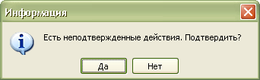
- Нажмите кнопку «Да». Если скрипт выполнен успешно, программа выдаст сообщение:
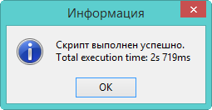
- Закройте редактор и отключитесь от базы.
- Если в результате выполнения скрипта произошли ошибки:
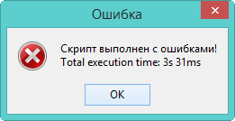
Сохраните информацию об ошибках в файл «logfile.txt». Для этого правой кнопкой мыши щёлкните по ошибке. Появится меню. Выберите пункт «Save Message Log» (рис. 10.6–74).
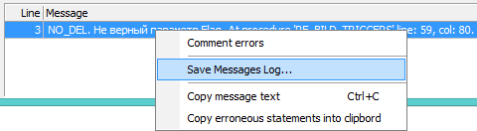
рис. 10.6–74
Откроется окно для сохранения файла. Выберите место и сохраните log-файл.

Дополнительные возможности
Глава содержит следующие разделы.
Статистика запуска модулей.
Закрыть TalClient.exe.
1С Коннект.

Статистика запуска модулей
Чтобы просмотреть статистику запуска модулей, войдите в модуль «Администратор» и откройте справочник «Зарегистрированные события» (рис. 11-17). Располагается в меню «Справочники».
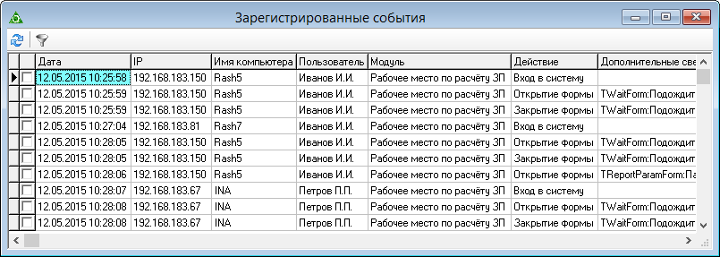
рис. 11-17
Статистика используется для контроля:
- по имени компьютера;
- по имени пользователя;
- контроль по модулям (кроме репликации);
- даты и времени входа и выхода.

Закрыть TalClient.exe
Чтобы закрыть на компьютере все процессы TalClient.exe кроме текущего, перейдите на вкладку «Рабочий стол – Администрирование – Администратор» и нажмите кнопку «Закрыть TalClient.exe» (рис. 11-18).
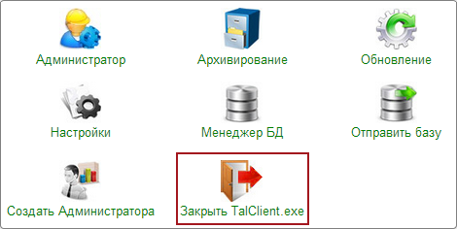
рис. 11-18

1С Коннект
Используется для удалённого подключения и консультации со специалистами технической поддержки.
Обратите внимание. Необходимо чтобы в настройках был заполнен параметр «zip команда распаковки». Командная строка для распаковки должна содержать путь к 7z.exe, например "d:/program/7z/7z.exe" e -y -o%path %archive. По умолчанию программа ищет 7z.exe в [c:program files/7zip/], если архиватор установлен по данному пути, то параметр в настройках можно не заполнять.
Чтобы запустить программу, перейдите на вкладку «Рабочий стол – Администрирование» и нажмите кнопку «Скачать/Запустить коннект» (рис. 11-19).
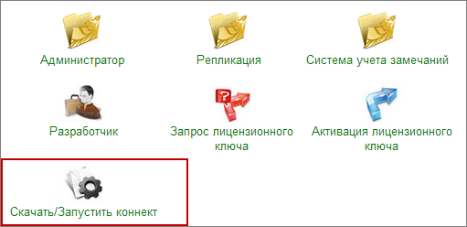
рис. 11-19
При первом запуске, если не обнаружилось установленного «1С Коннект» доступна кнопка «Скачать» (рис. 11-20).
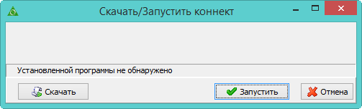
рис. 11-20
Нажмите кнопку «Скачать» и дождитесь завершения процесса скачивания и распаковки программы «1С Коннект». Распаковка будет произведена в папку с программой «Талисман- SQL» (рис. 11-21).
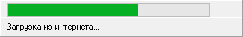
рис. 11-21
После этого запуститься окно логирования программы «1С Коннект» (рис. 11-22).
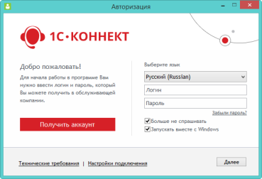
рис. 11-22
Примечание: при последующих запусках через кнопку «Скачать/Запустить коннект» будет открывать окно (рис. 11-23). Для старта нажмите кнопку «Запустить».
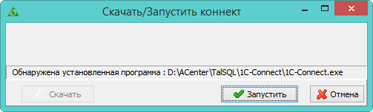
рис. 11-23

Справочник Бюджетополучатели
Справочники располагается в меню «Справочники – Бюджетополучатели». Окно справочника имеет вид (рис. 12-24).
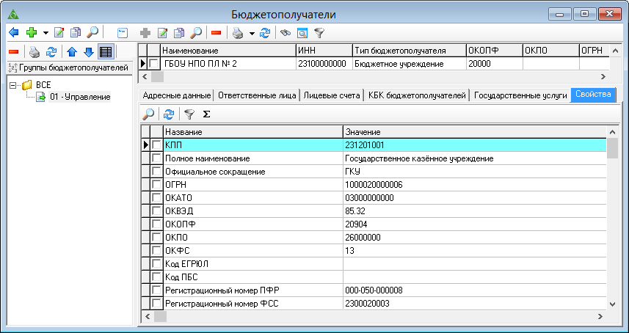
рис. 12-24
Глава содержит следующие разделы.
Внесение бюджетополучателей.
Информация об организации, реквизиты.
Адреса.
Ответственные лица, контакты.
Лицевые счёта. Настройка.
Добавление КБК к лицевому счёту.

Внесение бюджетополучателей
Чтобы внести бюджетополучателя, выполните следующие действия.
- Зайдите в модуль «Администратор» и откройте справочник бюджетополучателей.
- Выберите в обозревателе группу для учреждения.
- Нажмите кнопку основной части – «Добавить», появится форма ввода данных (рис. 12-25).
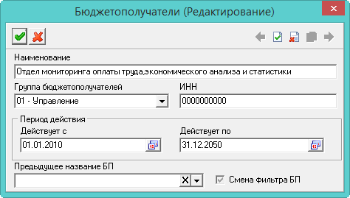
рис. 12-25
- Внесите данные. Наименование, ИНН и дату действия
Предыдущее название БП – если организация сменила название, то создаётся новая запись с привязкой к старому наименованию. Используется для корректного формирования отчётности.
- Чтобы сохранить данные, нажмите кнопку – «Подтвердить изменения».

Информация об организации, реквизиты
Чтобы внести информацию по организации (коды для классификаторов, наименование для печатных форм и др.), выполните следующие действия.
- Зайдите в модуль «Администратор» и откройте справочник бюджетополучателей.
- Выберите бюджетополучателя, для которого нужно внести данные.
- Перейдите в детальную часть «Свойства».
- Выберите нужный параметр, например, «Регистрационный номер ПФР».
- Нажмите кнопку детальной части – «Изменить». Откроется форма ввода данных, внешний вид которой зависит от выбранного параметра (рис. 12-26).
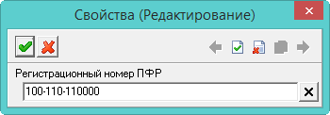
рис. 12-26
- Внесите значение параметра и нажмите кнопку – «Подтвердить изменения»., чтобы сохранить.
Обратите внимание. Данные для поля «Направление деятельности» вносятся в справочник «Направление деятельности». Справочник находится в модуле администратора, меню «Справочники».

Адреса
Чтобы внести бюджетополучателя, выполните следующие действия.
- Зайдите в модуль «Администратор» и откройте справочник бюджетополучателей.
- Выберите бюджетополучателя, для которого нужно внести данные.
- Перейдите в детальную часть «Адресные данные».
- Нажмите кнопку детальной части – «Добавить запись». Появится форма ввода данных (рис. 12-27).
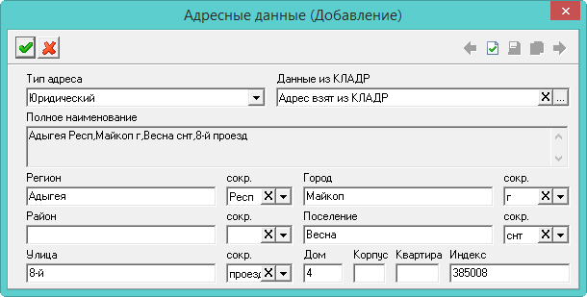
рис. 12-27
- Укажите тип адреса «Юридический».
- Заполните поля формы редактирования вручную или из справочника КЛАДР.
Примечание: если в справочнике отсутствуют нужные адресные данные, введите их вручную.
- Чтобы заполнить поля из справочника нажмите кнопку «Заполнить адрес из КЛАДР». Откроется справочник КЛАДР (рис. 12-28).
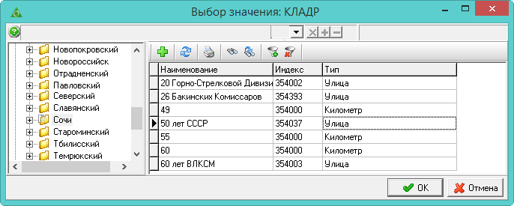
рис. 12-28
- Выберите в дереве наименование района, затем наименование города или населённого пункта. В таблице – наименование улицы/проспекта и т.д.
- Нажмите кнопку «ОК».
- Чтобы сохранить данные, нажмите кнопку – «Подтвердить изменения».

Ответственные лица, контакты
Чтобы внести ответственное лицо, выполните следующие действия.
- Зайдите в модуль «Администратор» и откройте справочник бюджетополучателей.
- Выберите бюджетополучателя, для которого нужно внести данные.
- Перейдите в детальную часть «Ответственные лица».
- Нажмите кнопку – «Добавить запись». Появится форма ввода данных (рис. 12-29).
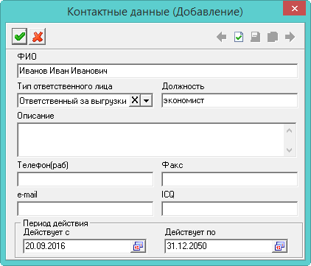
рис. 12-29
- Внесите данные.
ФИО – введите фамилию, имя, отчество полностью.
Тип ответственного лица – выберите из списка нужное значение.
Должность – введите должность ответственного лица.
- Чтобы сохранить данные, нажмите кнопку – «Подтвердить изменения».

Лицевые счёта. Настройка
Чтобы внести лицевой счёт для бюджетополучателя, выполните следующие действия.
- Зайдите в модуль «Администратор» и откройте справочник бюджетополучателей.
- Выберите бюджетополучателя, для которого нужно внести данные.
- Перейдите в детальную часть «Лицевые счета».
- Нажмите кнопку – «Добавить запись». Появится форма ввода данных (рис. 12-30).
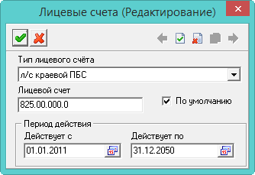
рис. 12-30
- Внесите данные.
Тип лицевого счета – укажите тип вводимого счета.
Лицевой счёт – введите номер лицевого счета.
По умолчанию – чтобы лицевой счёт использовался в документах по умолчанию, установите на опции галочку.
Примечание: счёт по умолчанию может быть только один.
Период действия – укажите срок действия лицевого счета.
- Чтобы сохранить данные, нажмите кнопку – «Подтвердить изменения».

Добавление КБК к лицевому счёту
К лицевому счёту можно привязать КБК, один или несколько. Используется, чтобы при выборе лицевого счёта отображались определённые КБК, а не все. См. рис. 12-31
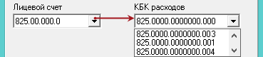
рис. 12-31
Чтобы привязать КБК к лицевому счету, выполните следующие действия.
- Зайдите в модуль «Администратор» и откройте справочник бюджетополучателей.
- Выберите бюджетополучателя, для которого нужно внести данные.
- Перейдите в детальную часть «КБК бюджетополучателей» и нажмите кнопку – «Добавить запись». Появится форма ввода данных (рис. 12-32).
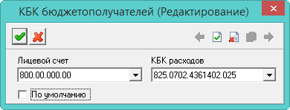
рис. 12-32
- Внесите данные.
КБК/Лицевой счёт – выберите нужное значение.
По умолчанию – чтобы КБК использовался в документах по умолчанию, установите на опции галочку.
- Чтобы сохранить данные, нажмите кнопку – «Подтвердить изменения».

Ошибки
Глава содержит следующие разделы.
При обновлении.
Не даёт войти в программу.
При создании пользователей.

При обновлении
Причина: не переходит в монопольный режим.
Ошибка при обновлении (рис. 13-33).
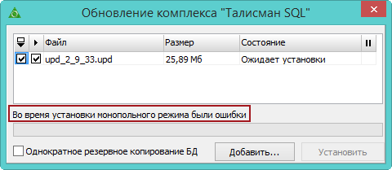
рис. 13-33
Решение.
- Проверьте наличие папки [FireBird_3_0] и всех файлов, которые должны находится в данной папке. Проверьте наличие доступа к папке и файлам в данной папке.
- Проверьте настройку путей к утилите «gbak.exe».
Причина: база в shutdown.
Если при обновлении появляется ошибка (Your user name and password are not defined):
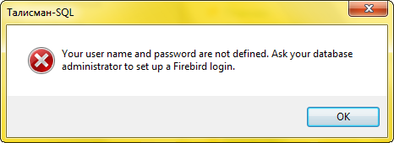
Значит работа с базой данных была остановлена командой «shutdown». Чтобы восстановить соединение с базой данных, воспользуйтесь кнопкой – «Восстановить соединение с базой» или соответствующей командой в IBExpert (см. описание в соответствующих разделах).

Не даёт войти в программу
Причина: не совпадают версии файлов программы.
Если подключение к базе есть, но нет возможности ввести логин/пароль и активна кнопка «Обновить» (рис. 13-34), значит файлы «TalismanSQL.exe» и «TalClient.exe» в папках [Out] и [ACenter\TalSQL] имеет разную версию. Также версия базы данных может отличаться.
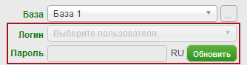
рис. 13-34
Поместите в папки [Out] и [ACenter\TalSQL] файлы «TalismanSQL.exe» и «TalClient.exe» одинаковой версии.
Обратите внимание. Версии базы данных и ехе файлов «TalismanSQL.exe», «TalClient.exe» должны быть одинаковыми.
Примечание: версию базы данных можно посмотреть при проверке подключения.
Нет подключения к базе данных.
Если база физически находится по указанному в подключении пути, но программа при подключении к ней выдаёт ошибку:
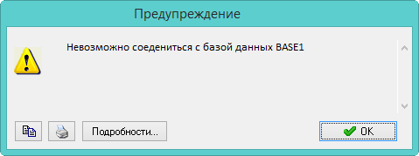
Скорее всего работа с базой данных была остановлена командой «shutdown» и нужно восстановить соединение с базой данных при помощи кнопки – «Восстановить соединение с базой» или команды в IBExpert (см. описание в соответствующих разделах).

При создании пользователей
Если при создании пользователей возникает ошибка «Не работает контроль ролей», значит в имени компьютера есть дефис или кириллический символ.
Решение: изменить наименование компьютера.

